P.V. de Combinatie

Overnacht, Bordeaux, 19-06-2015

97 duiven in concours
Winnaar: Gerrie van Boven

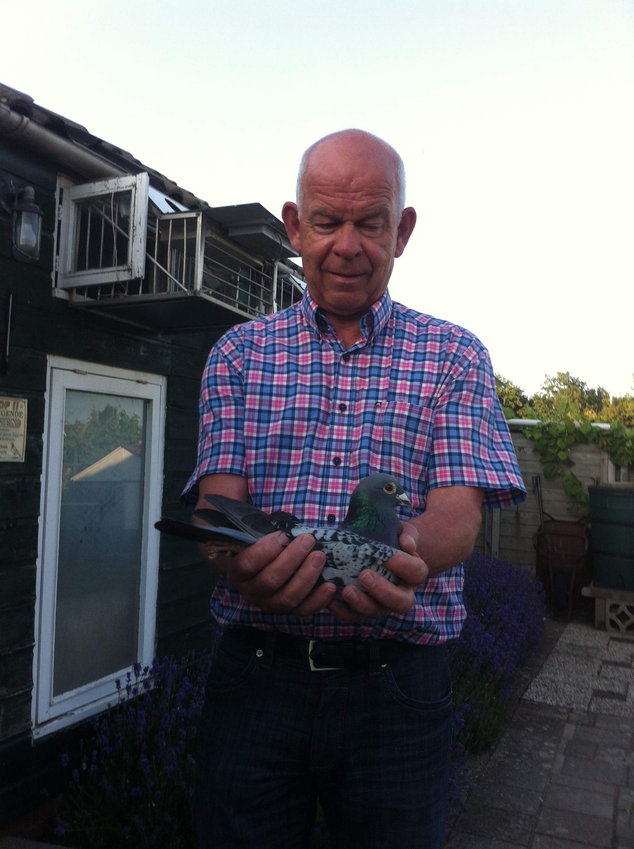

Dachten we in 2013 nog dat we met een toevalstreffer van doen hadden, nu, 2 jaar later weten we wel beter. De 291 flikt het weer en is op weg de status van fenomeen te benaderen. Stel je nou voor als we niet met die vreselijke pokkenuitbraak waren geconfronteerd in 2014. Hoe zouden de feiten er dan voor hebben gestaan? 3 keer top?
Wederom togen we naar de rand van Middelburg. De moestuin van Gerrie ligt er prachtig bij. De aardappelen, sla, bonen en bieten en nog veel meer, liggen er prachtig en gezond bij. Nog even en je hoeft tijdenlang niet meer naar de super, geen hallo Jumbo. Op deze gezonde grond moeten duiven ook goed gedijen, rust, ruimte en veel zonlicht.
Met de winnende duif maakten we reeds 2 jaar geleden kennis. De prachtige geschelpte doffer, afkomstig van Cor Hermes, uit Lewedorp en voortkomend uit een kruising tussen zijn Bordeaux en een nazaat van de Dario van Henk Melis, maakt zijn faam wederom waar. Ging hij 2 jaar geleden, zoals Gerrie me toen toevertrouwde, “om zijn kop” nu gaat hij voor de top. Een echte bikkel die bij loodzware omstandigheden, toen 838 meter per minuut, nu winnend met 933 meter per minuut de concurrentie onder moordende omstandigheden achter zich laat. Dat kan geen toeval meer zijn. Vlak voor het tot stand komen van de impressie is de 291 toe aan zijn volgende huzarenstukje, Cahors. Samen met onder andere een zoon gaat hij de volgende uitdaging aan. Op weg naar eeuwige roem? We zullen zijn verrichtingen op de voet, dat wil zeggen de meldlijst van de NPO met meer dan interesse volgen. Of, zoals Gerrie het verwoorde “ wie weet sta je hier volgende week weer”
Nu de duif 2 keer de hoogste eer behaalde, verdient hij een aansprekende naam te mogen dragen. Tips zijn welkom bij Gerrie, alsmede een duivin van statuur, voor het nageslacht. Je weet maar nooit hoeveel toppers dat gaat opleveren.
En wie weet sta jij daardoor ook in deze hall of fame?

